◆目的

コンピュータ内部では、全ての情報が0と1の組み合わせによって表現されており、文字も0と1の組み合わせで表されている。そして、規格によりそれぞれの文字や記号に対応する数字が決められており、これはASCII文字コードと呼ばれている。本実験では、プログラム内での文字の使い方について学ぶと同時にASCII文字コードについて理解することを目的とする。

◆課題

名前をアルファベットで入力する。名前の終わりは『!』で判定する。

<ソース>

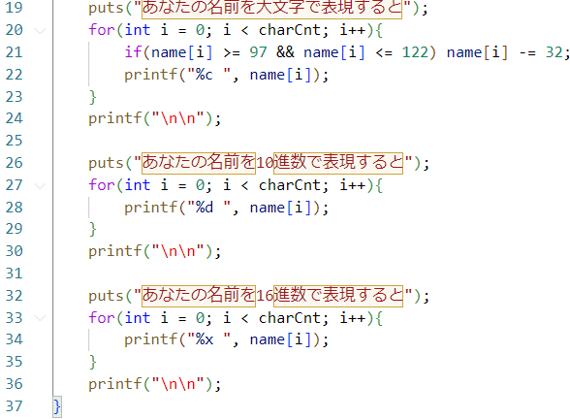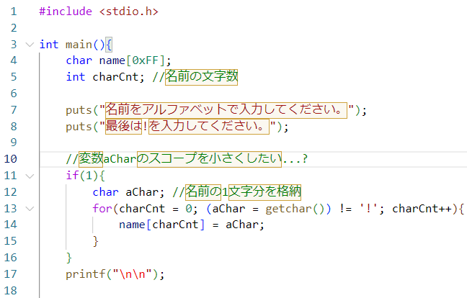

<流れ図>

<実行結果>

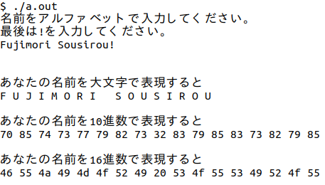

◆調査

文字コードに関する調査を行い、よくまとめてレポートに報告すること。

◆考察